**The Trading System**

1. **项目涉及技术**

集合框架，注解技术，Stream式编程，MySQL数据库，JDBC编程

1. **数据库设计**

(1)账户表

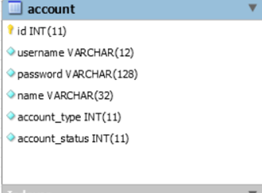

（2）商品表

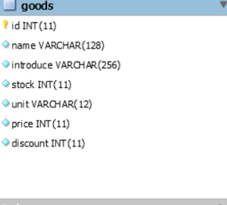

（3）订单表

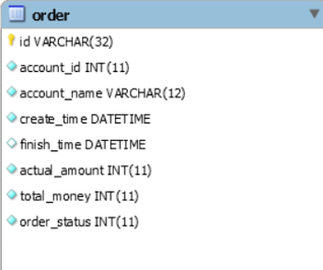

(4)订单明细表

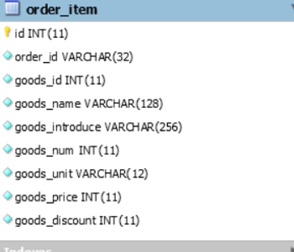

1. **分层设计**

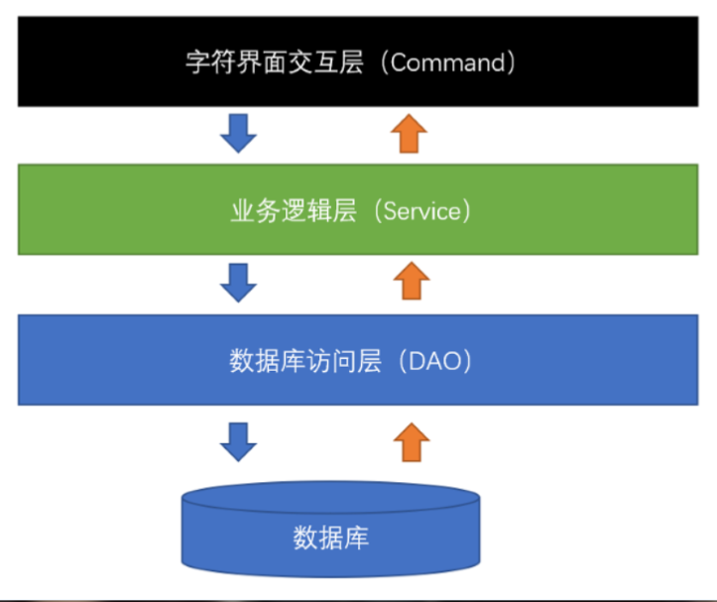

1. **项目总结**

通过对java的基本设计模式以及基本编程原理进行设计，主要实现日常生活中的基本购物流程，编程设计的需求来自生活，所以对于本次项目的实际实现程度，基本可以实现商场商品上架，下架等基本流程。